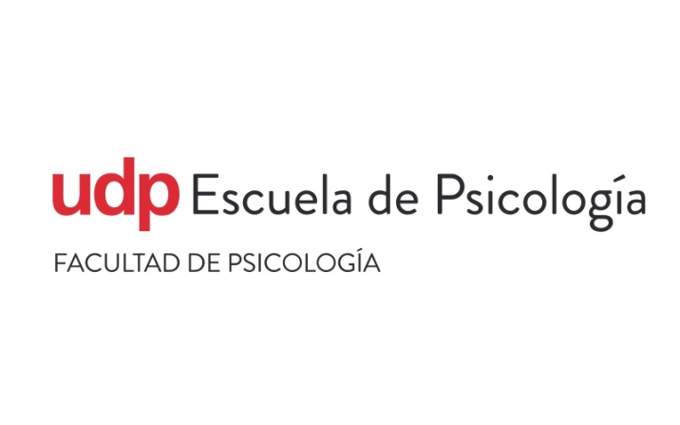

**Llamado a Concurso Ayudantía Curso Análisis Crítico de la Psicología en Chile**

Se informa que se ha abierto concurso para 1 ayudante ad honorem del curso Análisis Crítico de la Psicología en Chile que dicta el profesor Álvaro Jiménez, para integrarse al primer semestre de 2023.

**Requisitos**

- Estudiante de 3º o 4º año de la carrera de Psicología

- Buen rendimiento académico demostrable (promedio general igual o superior a 5.8)

- Interés en el área de historia y análisis social de la psicología

- Competencias metodológicas, en particular en la formulación de preguntas de investigación

- Responsabilidad

**Funciones**

Los ayudantes llevarán a cabo las siguientes funciones:

* Ayudantías (repaso de conceptos) o tutorías presenciales
* Asesorías de trabajo semestral del curso (ensayo grupal)
* Desarrollo de ejercicios
* Corrección de ejercicios
* Revisión de pruebas supervisadas por el profesor

**Documentos a presentar**

- Resumen de notas obtenidas en la carrera (solicitar en la secretaría académica)

- C.V.

- Carta de motivación (no más de 500 palabras)

- Se realizará además una **entrevista personal** a quienes sean preseleccionados/as

**Plazos**

Se recibirán las postulaciones hasta el  **miércoles 29 de marzo de 2023**

Interesados/as enviar sus datos al siguiente correo: [isidora.schlesinger@mail.udp.cl](mailto:isidora.schlesinger@mail.udp.cl) y [alvaro.jimenez1@mail.udp.cl](mailto:alvaro.jimenez1@mail.udp.cl)